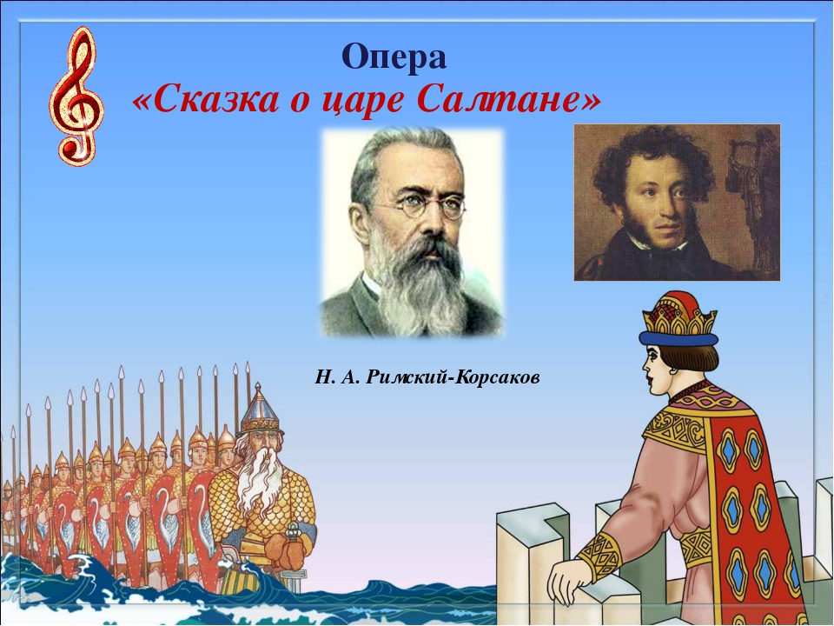

ТВОРЧЕСКАЯ МАСТЕРСКАЯ
( музыкальное искусство )

по теме: « Сказка в музыке »

Тема перемены: Опера « СКАЗКА О ЦАРЕ САЛТАНЕ »
Н.А. Римский-Корсаков.
Тип перемены: сообщение и усвоение новых знаний. Цель: формирование музыкальной культуры и музыкальных вкусов у обучащихся.
Задачи: формирование музыкального кругозора и общей осведомленности о музыке и способности ориентироваться в музыкальных явлениях, воспитание музыкального вкуса, т.е. наличие интереса, определенных пристрастий и предпочтений (любимые произведения, жанры, исполнители, композиторы). Воспитывать интерес к музыке, увлеченность ею, любовь к ней, умение размышлять о музыке, оценивать ее эмоциональный характер, определять образное содержание.
Н.А.Римский-Корсаков – наиболее яркий сказочник среди всех русских композиторов. Его перу принадлежат: «Сказка» для симфонического оркестра, симфонические сюиты на сказочные сюжеты «Антар», «Шехерезада», оперы-сказки: «Снегурочка», «Сказка о царе Салтане», «Золотой петушок», «Кащей бессмертный» и др. Композитор умел с необычайным мастерством раскрыть великолепные сказочные картины в оркестровых звучностях. Чарующие и таинственные призывы Лебедь - птицы, вариационно изложенная песня «Во саду ли, в огороде», которую с присвисточкой поет белочка, и мощная, остро ритмованная, маршеобразная тема «Тридцати трех богатырей» - все это с праздничным великолепием изложено в симфонической картине «Три чуда» из «Сказки о царе Салтане». Н.А.Римский-Корсаков - великий колорист, дал яркую тембровую окраску каждому образу. Уместно обучающихся спросить, включая какой-либо фрагмент из симфонической сюиты «Три чуда», о каких персонажах рассказывает музыка. Обучающиеся обычно сопоставляют музыкальный и поэтический текст и, опираясь на яркую тембровую окраску, а также на другие средства музыкальной выразительности, в большинстве своем правильно определяют каждое из чудес.
Ход перемены:
Здравствуйте , ребята !
Все вы, наверно, знаете «Сказку о царе Салтане» А.С.Пушкина. Истоки замысла оперы по пушкинской «Сказке о царе Салтане» точно не установлены, но есть основания полагать, что эту мысль подал Н.А. Римскому-Корсакову В.В.Стасов. Постановка оперы предполагалась к столетию со дня рождения А.С.Пушкина. Солнечная, полная легкого юмора, эта опера воссоздает обаятельные черты жизнерадостной сказки А.С.Пушкина. «Сказка о царе Салтане» - одно из наиболее солнечных произведений оперной литературы, музыка ее, озаренная безоблачной радостью и мягким юмором, течет легко и непринужденно.
А теперь сравним как поэт и композитор, каждый своими средствами (словом и музыкой), рассказали нам о чудесах острова Буяна.
Обучающиеся слушают симфоническую картину «Три чуда».
Высказывают мнение о прослушанной музыке.
В симфонической картине «Три чуда» сменяют друг друга, разделяемые праздничными фанфарами темы. Радостно звонкая и затейливая тема города Леденца. Затем звучит изящно оркестрованная мелодия народной песни «Во саду ли, в огороде», которую «высвистывает» флейта пикколо (тема белочки). Ее «оттесняют» фанфары, приглашающие полюбоваться следующим чудом: на фоне грозного, сначала отдаленного, потом все более нарастающего рокота, возникает тяжеловесная тема шествия тридцати трех богатырей. Как бы удаляясь, она стихает, а фанфары возвещают о появлении царевны – Лебедь. Мелодия с прихотливыми изломами, постепенно «теплеет» и выливается в широкую кантилену, рисуя волшебное превращение в прекрасную Царевну. Все темы сплетаются в феерически сверкающий звуковой узор.
Художник Михаил Врубель вместе со своей женой Надеждой Забеллой – Врубель вошли в мир музыки Н.А.Римского-Корсакова. Именно М.Врубель стал художником постановки оперы «Сказка о царе Салтане» в Московской частной опере С. Мамонтова. Художник отдал весь свой талант на создание декораций, вызвавших восторг современников. Особенно всех потрясла сцена появления из морских волн ослепительно яркого города Леденца. Царевна – Лебедь на картине художника необыкновенно красивая – действительно «красота неописанная» сказочных царевен. В волнах мерцающего, бурлящего моря происходит чудо – превращение. На наших глазах сказочная птица превращается в загадочную красавицу. Живопись М.Врубеля воплощает музыку сказочного чуда и полет человеческой мечты.
Композитор активно участвовал в постановочном процессе спектакля. Например, по его настоянию шмеля и белку изображали дети. Премьера «Сказки о царе Салтане» с успехом состоялась 21 октября 1900 года на сцене Московской частной оперы. Опера Н.А.Римского-Корсакова является одной из популярных опер композитора. Она была поставлена во многих российских и зарубежных театрах. Среди постановок можно отметить спектакли в Москве, Петербурге, Барселоне, Милане, Софии, Мюнхене, Берлине.

Результаты:
В конце перемены, для общего и целостного восприятия обучающимися крупного сценического жанра, им предлагается проверка усвоения материала в форме разгадывания музыкального кроссворда – викторины. Это способствует аналитическому пониманию и проникновению в музыку обучающихся в увлекательной, игровой форме, также способствует более углубленному восприятию, дает интересную, в доступной форме, информацию об истории оперы.

Итог перемены мы подведем необычным способом разгадаем кроссворд:
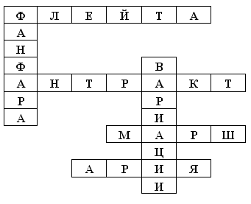
По горизонтали:
1.. Музыкальный инструмент, "присвистывающий" белочке в симфоническом антракте Н.А. Римского-Корсакова "Три чуда".
2. Небольшое оркестровое вступление перед началом какого-либо действия.
3. Жанр, который Н.А. Римский-Корсаков использовал для изображения второго чуда в опере "Сказка о царе Салтане".
4. Музыкальный номер в опере, в котором наиболее полно и разносторонне раскрываются мысли, характер и поступки главных действующих лиц оперы.
По вертикали:
5. Сигнал торжественного характера, привлекающий внимание для оповещения какого-либо события.
6. Музыкальная форма, в которой одна и та же тема постоянно повторяется с различными изменениями.
Итак, знания, полученные на перемене, помогут нам в дальнейшем осознанно и умело анализировать музыкальные произведения, а следовательно, помогут стать музыкально образованными людьми…

